**Сценарій**

**проведення пізнавально-розважальної гри розкадровки мультфільму**

**"Ходить по землі Святий Миколай..."**

Гра проводиться на занятті гуртка 3D-графіка, молодша група (учні 1-4 класів) та приурочена Дню Святого Миколая.

На один день кабінет перетворюється на "студію Disney", де діти матимуть можливість побути і операторами, звуко- світло-режисерами, і сценаристами і акторами, які відповідають за рухи персонажів, і їх озвучити!

**Мета заняття:** показати дітям всі етапи створення мультфільму! Показати, як працюють 2D, 3D- художники, мультиплікатори!

Створення відео, мультфільму -це складне завдання, багатоетапне. Данна робота максимально розвиває фантазію дітей! Щоб дітям легше було створити мультфільм в електронному виді, за допомогою застосування компютерних програм ZBrash, 3DS_Maya, було вирішенно пройти всі етапи. Від обговорення сюжету, створення ескізів персонажів на папері, до створення героїв додаткових елементів в обємі, штучного снігу.

На занятті з розкадровки діти ознайомляться з теоретичною частиною і в ігровій формі попрацюють над практичною частиною.

**Теоретична частина:** Розкадровка - це візуальний план вашого відео. Він складається з серії мініатюрних зображень, які передають те, що відбувається у вашому відео, від початку до кінця. Він також містить примітки про те, що відбувається в кожному кадрі. Готове розкадрування виглядає як комікс.

Розкадровки можуть бути простими або складними. Зазвичай їх малюють від руки, хоча деякі люди вважають за краще використовувати програмне забезпечення для створення розкадровок. Розкадровка схожа на сценарій, але це не зовсім одне й те саме - розкадровки візуальні, а сценарії - текстові.

**Практична частина:** на уроці будемо використовувати програмне забезпечення, розкадровку робитимемо за допомогою кадрів зроблених на телефон зафіксований на штативі. В кадрі необхідно буде зафіксувати як змінюються рухи головного пластилінового персонажу Святого Миколая, і додаткових атрибутів (подарунків). Всі пластилінові герої, елементи сцени мультфільму, були виконанні вихованнцями гуртка на заняттях на протязі місяця.

Що дає розкадровка?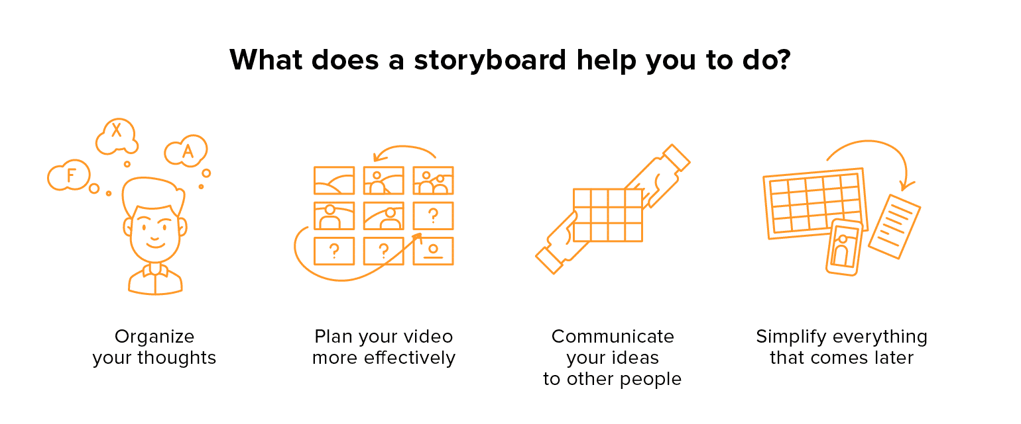

Після того, як "знімальна група" завершить розкадрування мультфільму, їх чекає смачне частування і гарячий чай.

**Матеріали і інструменти для роботи на занятті:** мобільний телефон, штатив, кругла ледлампа, 2 ледліхтарика, хлопушка-нумератор,світлодіодна-гірлянда, 2 миски, олія рафінована, крохмаль, памперси, пульвізатор з водою, пластилінові герої мультфільму, фотозона, 2 столи, окуляри, капелюхи, шарфи на шию, стаканчики, печиво, чай.